Universidad de Investigación y Desarrollo
(UDI)

Proyecto Integrador:
Software SPP (Software de Prácticas Pedagógicas)

Docentes:
Alexandra Soraya Beltran Castro
Duvan Ramirez Molina
John William Ruiz Zapata
Mario Andrés Fernández Rueda

Integrantes:
Hellen Mancilla Alquichire
Edwin Sebastian Leal Isidro
Maria Camila Contreras Navarro

Fecha de Entrega:
01/06/2026

ÍNDICE
MANUAL TÉCNICO 2
1. Introducción 3
2. Descripción General del Software 3
2.1 Propósito del Software 3
2.2 Roles del Software 3
Estudiante: 3
Tutor Académico: 4
Asesor Pedagógico: 4
Director: 4
2.3 Alcance del Software 4
3. Requerimientos del Software 4
3.1 Requerimientos de Hardware 4
3.2 Requerimientos de Software 4
4. Herramientas Utilizadas Durante el Desarrollo 5
4.1 Java 5
4.2 Apache NetBeans 5
4.3 Oracle SQL Plus 6
4.4 GitHub 6
5. Tecnologías Implementadas 6
5.1 Programación Orientada a Objetos (POO) 6
5.2 Arquitectura MVC 6
5.3 JDBC 7
5.4 Java Swing 7
6. Estructura General del Proyecto 8
6.1 Organización de Carpetas 8
6.2 Paquete Modelado 8
6.3 Paquete Controlador 8
6.4 Paquete Vistas 9
7. Base de Datos 9
7.1 Oracle SQL Plus 9
7.2 Conexión Java – Oracle 9
7.3 Gestión y almacenamiento de información 9
8. Seguridad del Software 10
8.1 Inicio de sesión 10
8.2 Control de acceso por roles 10
8.3 Validación de datos 10
9. Ventajas de las Tecnologías Utilizadas 10
9.1 Ventajas de Java 10
9.2 Ventajas de Oracle SQL Plus 11
9.3 Ventajas de MVC 11
9.4 Ventajas de GitHub 11
10. Mantenimiento del Software 11
10.1 Actualización del software 11
10.2 Respaldo de la base de datos 11
10.3 Corrección de errores 12
10.4 Escalabilidad 12
11. Conclusiones 12

1. Introducción
El presente Manual Técnico describe los componentes tecnológicos, herramientas de desarrollo y estructura general utilizados para la construcción del Software de Prácticas Pedagógicas (SPP).
Este documento tiene como finalidad proporcionar una visión técnica del Software, permitiendo comprender las tecnologías implementadas, la organización del proyecto y los mecanismos utilizados para garantizar el correcto funcionamiento de la aplicación.
La información aquí presentada servirá como apoyo para actividades de mantenimiento, actualización, mejora y comprensión del software desarrollado.

2. Descripción General del Software

2.1 Propósito del Software
El software de Prácticas Pedagógicas (SPP) fue desarrollado con el propósito de facilitar la administración, seguimiento y control de las prácticas académicas realizadas por los estudiantes de la institución.
La plataforma permite centralizar la información relacionada con prácticas pedagógicas, bitácoras, evidencias y seguimiento académico, mejorando la organización de los procesos y reduciendo la gestión manual de la información.

2.2 Roles del Software
El software cuenta con cuatro roles principales:

Estudiante:

Responsable de registrar actividades, cargar evidencias y consultar observaciones relacionadas con su práctica pedagógica.

Tutor Académico:
Encargado de realizar seguimiento académico, revisar bitácoras y registrar observaciones sobre el desempeño del estudiante.

Asesor Pedagógico:
Responsable de acompañar el proceso formativo mediante observaciones y recomendaciones pedagógicas.

Director:
Administra usuarios, prácticas, tipos de práctica e información general del software.

2.3 Alcance del Software
El Software de Prácticas Pedagógicas permite gestionar de manera integral los procesos relacionados con las prácticas académicas, facilitando el almacenamiento, consulta y seguimiento de la información generada por cada uno de los actores involucrados.
La plataforma proporciona mecanismos para la administración de usuarios, control de prácticas, registro de actividades y almacenamiento de documentación asociada a cada proceso académico.

3. Requerimientos del Software

3.1 Requerimientos de Hardware
Para la correcta ejecución del Software se recomienda disponer de:
- Procesador Intel Core i3 o superior.
- Memoria RAM mínima de 4 GB.
- Espacio libre en disco de 500 MB.
- Monitor con resolución mínima de 1366x768.

3.2 Requerimientos de Software

Software Operativo Windows 10 o superior.
- Java JDK 17.
- Apache NetBeans version 28.
- Oracle SQL Plus version 10g.
- Controlador JDBC 11 para Oracle.
- Conexión a Internet para acceso a GitHub.

4. Herramientas Utilizadas Durante el Desarrollo

4.1 Java
Java fue utilizado como lenguaje principal para el desarrollo del Software debido a su robustez, seguridad y capacidad para desarrollar aplicaciones orientadas a objetos.
Su implementación permitió construir una solución organizada y escalable, facilitando la reutilización de código y la separación adecuada de responsabilidades dentro del proyecto.
Entre sus principales ventajas se destacan:
- Portabilidad entre diferentes Softwares operativos.
- Amplia documentación y soporte.
- Facilidad para implementar Programación Orientada a Objetos.
- Integración con bases de datos mediante JDBC.

4.2 Apache NetBeans
Apache NetBeans fue utilizado como entorno de desarrollo integrado (IDE).
Esta herramienta facilitó la organización del proyecto, la administración de paquetes, la creación de interfaces gráficas y la depuración del código durante todas las fases del desarrollo.
Características utilizadas:
- Editor de código fuente.
- Diseñador visual de interfaces.
- Gestión de proyectos Java.
- Herramientas de compilación y depuración.

4.3 Oracle SQL Plus
Oracle SQL Plus fue utilizado para administrar y gestionar la base de datos del Software.
A través de esta herramienta se realizaron procesos de creación de tablas, inserción de registros, consultas, actualizaciones y validaciones necesarias para garantizar el correcto almacenamiento de la información.

4.4 GitHub
GitHub fue utilizado como plataforma de control de versiones para almacenar y administrar el código fuente del proyecto.
Permitió mantener un historial de cambios, facilitar el trabajo colaborativo y garantizar la disponibilidad del software durante todo el desarrollo.

5. Tecnologías Implementadas

5.1 Programación Orientada a Objetos (POO)
El Software fue desarrollado siguiendo los principios de la Programación Orientada a Objetos.
Las entidades principales del Software fueron representadas mediante clases, permitiendo organizar adecuadamente la información y el comportamiento de cada componente.
La utilización de este paradigma mejoró la reutilización del código, el mantenimiento y la escalabilidad del software.

5.2 Arquitectura MVC
El proyecto implementa el patrón Modelo Vista Controlador (MVC).
- Modelo: administra la información y la base de datos.
- Vista: contiene las interfaces gráficas.
- Controlador: procesa las acciones del usuario y coordina la comunicación entre módulos.
Esta arquitectura permite mantener una estructura organizada y facilitar futuras ampliaciones.
Arquitectura MVC implementada.
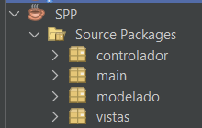

5.3 JDBC
JDBC fue utilizado como mecanismo de conexión entre Java y Oracle.
Gracias a esta tecnología el software puede:
- Consultar información.
- Registrar datos.
- Actualizar registros.
- Eliminar información.
La integración permitió mantener una comunicación eficiente y segura con la base de datos.
Código de conexión JDBC.
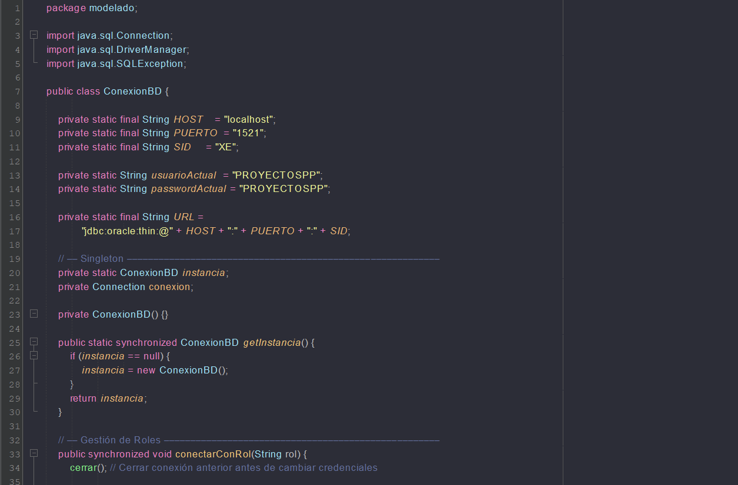
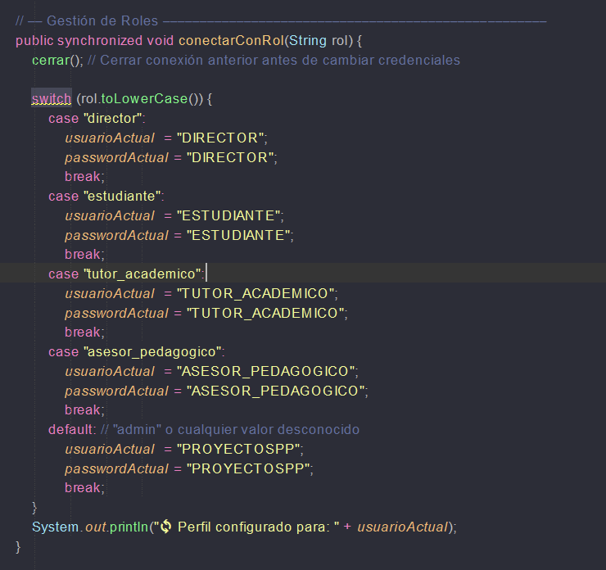
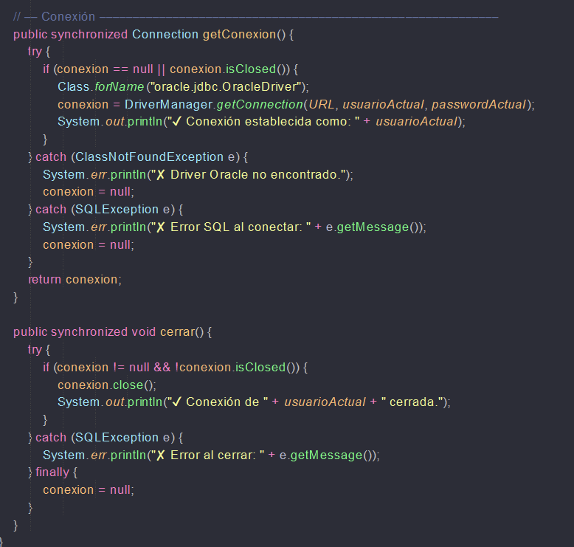

5.4 Java Swing
Java Swing fue utilizado para el desarrollo de las interfaces gráficas.
Esta biblioteca permite construir:
- Formularios.
- Ventanas.
- Botones.
- Tablas.
- Menús.
Gracias a ello fue posible diseñar una interfaz intuitiva para cada uno de los roles del Software.
Interfaces gráficas desarrolladas con Java Swing.
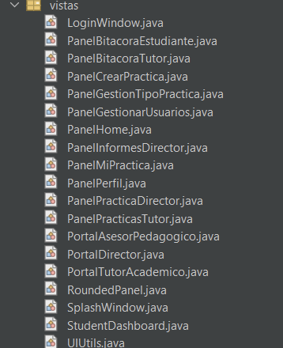

6. Estructura General del Proyecto
La organización del proyecto se realizó mediante paquetes que permiten separar claramente las responsabilidades de cada componente.
Esta estructura facilita la comprensión, mantenimiento y actualización del Software.
Estructura general del proyecto.
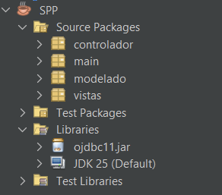

6.1 Organización de Carpetas
El proyecto se encuentra organizado en carpetas y paquetes especializados que contienen el código fuente, formularios, controladores y clases de acceso a datos.

6.2 Paquete Modelado
Contiene las clases encargadas de representar las entidades principales del Software.
Ejemplos:
- Usuario
- Estudiante
- Tutor
- Director
- Práctica
- Bitácora
- Evidencia
Paquete Modelado.
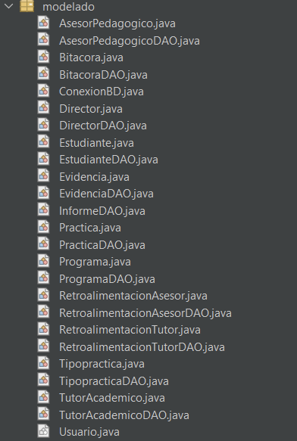

6.3 Paquete Controlador
Contiene la lógica de negocio y las acciones ejecutadas por los usuarios.
Su función principal es coordinar la comunicación entre las vistas y la base de datos.
Paquete Controlador.
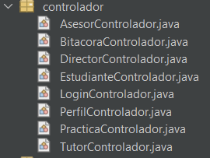

6.4 Paquete Vistas
Contiene todas las interfaces gráficas del Software.
Incluye formularios de inicio de sesión, gestión de prácticas, bitácoras, usuarios y perfiles.
Paquete Vistas.
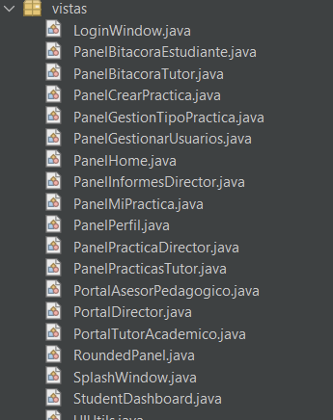

7. Base de Datos
La base de datos es el componente encargado de almacenar toda la información generada dentro del Software.
Permite administrar usuarios, prácticas, bitácoras, evidencias, observaciones y demás registros necesarios para el funcionamiento de la plataforma.

7.1 Oracle SQL Plus
Oracle SQL Plus fue seleccionado por su estabilidad, seguridad y capacidad para gestionar información de forma eficiente.
Tablas implementadas en Oracle SQL Plus.
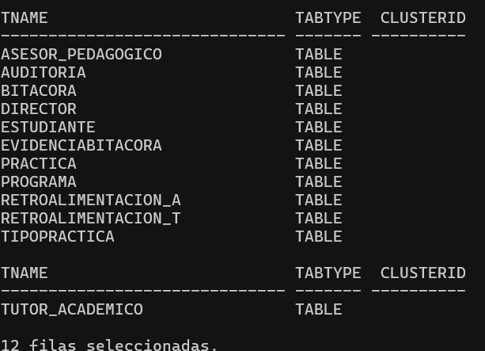

7.2 Conexión Java – Oracle
La comunicación entre la aplicación y la base de datos se realiza mediante JDBC.
Esta integración permite ejecutar operaciones CRUD (Crear, Consultar, Actualizar y Eliminar) en tiempo real.

7.3 Gestión y almacenamiento de información
La base de datos almacena:
- Usuarios.
- Roles.
- Prácticas.
- Bitácoras.
- Evidencias.
- Comentarios.
- Entidades receptoras.
- Tipos de práctica.

8. Seguridad del Software
La seguridad fue implementada para proteger la información académica y administrativa almacenada dentro de la plataforma.

8.1 Inicio de sesión
El acceso al Software se realiza mediante credenciales registradas previamente.
Cada usuario debe ingresar correo electrónico y contraseña para acceder a sus funcionalidades correspondientes.
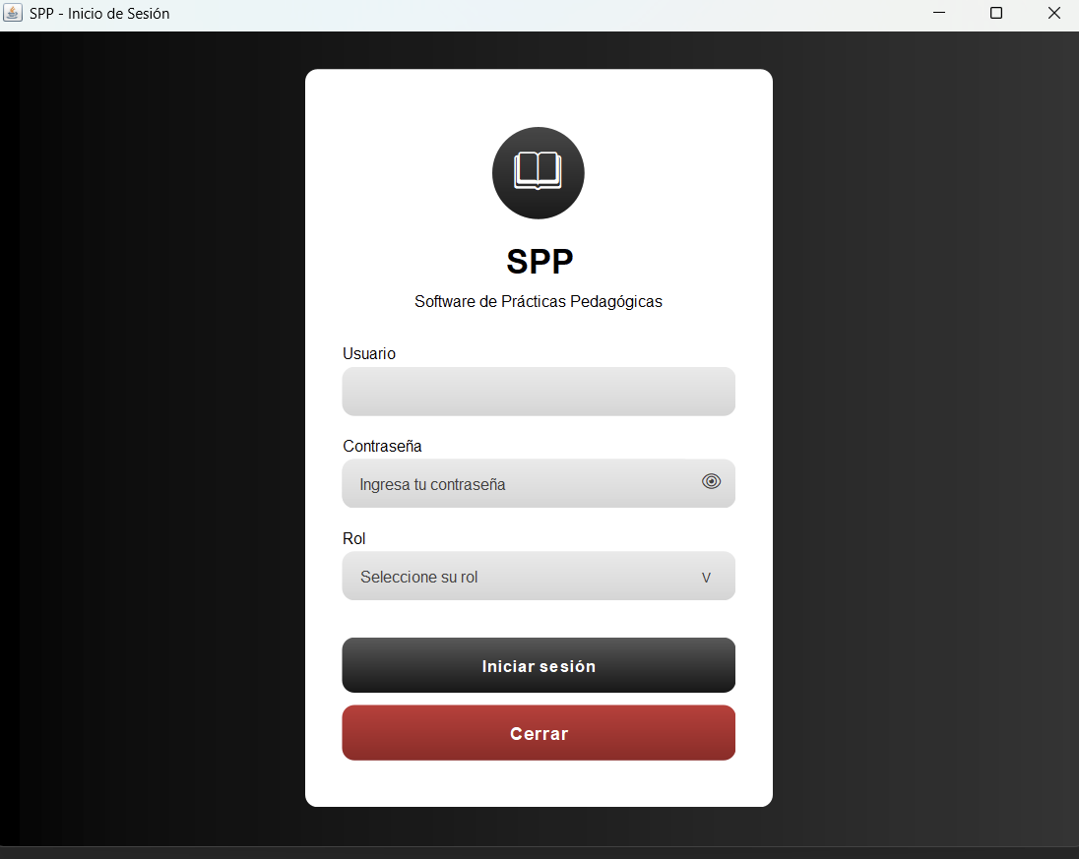
Pantalla de inicio de sesión.

8.2 Control de acceso por roles
El Software restringe funcionalidades según el rol asignado.
Esto garantiza que cada usuario únicamente pueda acceder a la información y herramientas correspondientes a sus responsabilidades.
Control de acceso por roles.
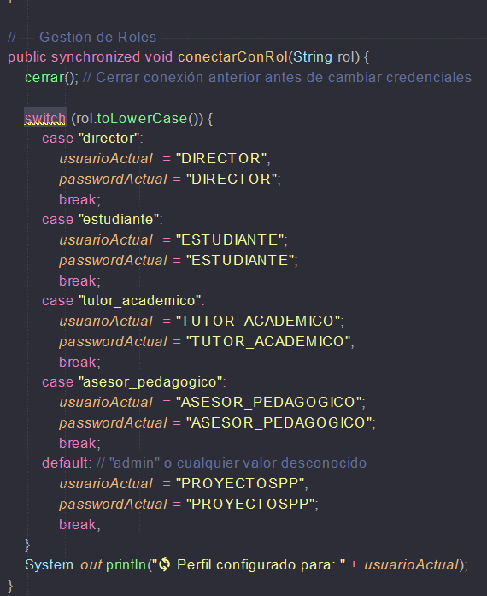

8.3 Validación de datos
Durante el registro y actualización de información se realizan validaciones para evitar errores y garantizar la calidad de los datos almacenados.

9. Ventajas de las Tecnologías Utilizadas

9.1 Ventajas de Java
- Portabilidad.
- Seguridad.
- Escalabilidad.
- Programación orientada a objetos.
- Amplia documentación.

9.2 Ventajas de Oracle SQL Plus
- Integridad de datos.
- Seguridad.
- Alto rendimiento.
- Administración eficiente de registros.

9.3 Ventajas de MVC
- Separación de responsabilidades.
- Mejor mantenimiento.
- Mayor organización del código.
- Facilita futuras ampliaciones.

9.4 Ventajas de GitHub
- Control de versiones.
- Trabajo colaborativo.
- Respaldo del código.
- Seguimiento de cambios.

10. Mantenimiento del Software
El mantenimiento permite garantizar el correcto funcionamiento del software a lo largo del tiempo.

10.1 Actualización del software
Permite incorporar mejoras, optimizaciones y nuevas funcionalidades según las necesidades institucionales.

10.2 Respaldo de la base de datos
Se recomienda realizar copias de seguridad periódicas para evitar la pérdida de información.

10.3 Corrección de errores
El mantenimiento correctivo permite solucionar fallos detectados durante la utilización del Software.

10.4 Escalabilidad
La arquitectura implementada permite incorporar nuevos módulos y funcionalidades sin afectar el funcionamiento general de la aplicación.

11. Conclusiones
El Software de Prácticas Pedagógicas (SPP) permitió aplicar los conocimientos adquiridos durante el proceso de formación en Ingeniería de Sistemas, integrando conceptos relacionados con programación orientada a objetos, arquitectura MVC, bases de datos relacionales y desarrollo de interfaces gráficas.
La utilización de tecnologías como Java, Oracle SQL Plus, JDBC, Java Swing y GitHub facilitó la construcción de una solución organizada, segura y escalable, capaz de gestionar de manera eficiente la información asociada a las prácticas pedagógicas de la institución.
La implementación de una arquitectura estructurada permitió separar adecuadamente las responsabilidades del Software, mejorando la mantenibilidad del código y facilitando futuras actualizaciones o ampliaciones del software.
Finalmente, el software desarrollado contribuye a optimizar los procesos de seguimiento académico, administración de prácticas y gestión documental, fortaleciendo la interacción entre estudiantes, tutores académicos, asesores pedagógicos y directivos dentro de la Universidad de Investigación y Desarrollo (UDI).

